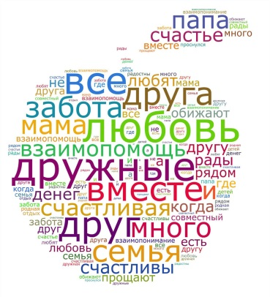**Отбасы құндылықтары**

Отбасы - бұл туыстарыңыз бен жақындарыңызға толы үй, онда сіз тыныштық пен қолдау таба аласыз, сізді жақсы көреді және қамқор болады. Бұл- тіршіліктің негізі болып табылатын іргетас. Біз бәріміз отбасында дүниеге келдік, өсіп, өзімізді құрамыз.

**Отбасы туралы астарлы әңгіме.**

**Түсіну.**

«Ежелгі уақытта бір отбасы өмір сүріп, оған сүйіспеншілік пен келісім орнаған. Бұл туралы сыбыстар сол жердің әміршісіне жетіп, ол отағасынан: «Сіз ешқашан ұрыспай, бір-біріңізді ренжітпей қалай өмір сүресіз?» - деп сұрады. Ақсақал қағазды алып, оған бірдеңе жазды. Билеуші ​​қарады да, таң қалды, сол сөз параққа жүз рет жазылды ... «**ТҮСІНІСТІК».**

**Негізгі отбасылық құндылықтар**

**1. Байланыс**. Қарым-қатынас кез-келген адам үшін маңызды, ол ақпаратпен бөлісуі, өз пікірін білдіруі, кеңестер мен ұсыныстар алуы керек. Көбінесе отбасыларда қалыпты байланыс жүйесі құрылмайды, біз барлық қуаныштарымыз бен уайымдарымызды достарымызбен және психоаналитиктермен бөлісеміз. Отбасында сенімді қатынастар болған кезде, отбасы мүшелер келіссөз үстеліне отыра салысымен, көптеген мәселелер шешілетін болғандықтан, жанжалдар мен келіспеушіліктер азаяды.

**2. Құрмет.** Егер отбасы мүшелері бір-бірін сыйламаса, бір-бірінің пікіріне қызығушылық танытпаса, онда олардың арасындағы қалыпты қарым-қатынас мүмкін болмайды. Құрмет пен қорқынышты шатастырмау маңызды, балалар әкесіне құрметпен қарауы керек және одан қорықпауы керек. Сыйластық басқа адамның сезімдерін, қажеттіліктері мен ойларын қабылдауға, оған жеке көзқарасын білдіруге, оны түсінуге тырысу қажет.

**3. Сіздің отбасыңыз үшін маңыздылық сезімі.** Үйге оралғанда, біз жақындарымыздың көзінен қуанышты көргіміз келеді, олардың сүйіспеншілігін сезіну керек, бұл жетістіктер мен жеңістерге байланысты емес екенін білу керек. Мен өзімнің бос уақытыңда әр отбасы мүшелері басқалар үшін сәт тауып, қиындықтарына тап болмайтынына сенгім келеді. Үй - бекініс, ал отбасы - тыныш баспана, мұны барлық адам баласы қалайды.

**4. Кешіру қабілеті.** Ешқайсымыз мінсіз емеспіз және отбасы - бұл біздіз қателіктерімізге сын есейтін және түзелетін соңғы орын. Сондықтан біз отбасында басқалардың қателіктерін кешіруге және өз қателіктерімізді қайталамауға үйренетін орын.

**5. Дәстүрлер**. Кейбір отбасы 9 мамырда Ұлы Отан соғысының ардагерлерінің әжелерінің үйіне барды, кейбіреулер сенбіде фильмдер көріп, теледидар бөлмесінде жиналады, ал кейбір отбасы ай сайын қала сыртына шыққанды қалайды. Әр отбасының өзіндік дәстүрі бар, ол біріктіруші фактор болып табылады және отбасын ерекше етеді.

**6. Жауапкершілік.** **Отбасы алдындағы жауапкершілік сезімі.** Біздің жасайтын барлық нәрсе - бұл отбасы үшін және оның барлық отбасы мүшелері білуі керек.

**Отбасы өмірінің ережелері.**

• Отбасы мүшелерінің бәрінің пікірлерін құрметтеңіз.

• Барлығын түсінуге тырысыңыз, қажет болған жағдайда қиын жағдайда кешіріңіз және қолдау көрсетіңіз.

• Ешқашан біреуге күлме.

• Туыстарын сыйлау.

• Ата-анаңызды құрмет тұту.

**Құрметті ата-аналар!**

**Балаларыңызға үлгі болыңыз.**

Отбасылық өмір ережелерін және негізгі отбасылық дәстүрлерді бүкіл отбасымен бірге ұстаныңыз.

**Отбасыңызға бақыт тілейміз!**